**Pertemuan 1 : HTML**

**Tugas 1 : SI Mobil Listrik**

|  |  |
| --- | --- |
| **Nama / Nim** | **: Darmawansyah / 1918028** |
| **Kelas** | **: I** |
| **Pengajar** | **:** |

* 1. **Tujuan**

1. Praktikan Mampu menerapkan konsep dasar pemrograman web.
2. Praktikan Mampu mengetahui fungsi tag-tag pada html.
3. Praktikan Mampu membuat halaman web menggunakan html.
   1. **Alat dan Bahan**
4. Laptop/pc
5. Modul Praktikum Web 2024
6. TextEditor (Visual Studio Code / Sublime Text)
   1. **Langkah-langkah**
7. Index.html

Source code :

|  |
| --- |
| <!DOCTYPE html>  <html lang="en">  <head>  <title> SI Mobil Listrik </title>  </head>  <a href="Praktikum Web 2024"> kembali </a>  <center>  <div class="navbar">  <img src="logo.jpg" alt="" width="180" height="150" />  <br><a href="" style="color: rgb(0, 140, 255); font-size:3ch">Home</a>  <a href="" style="color: rgb(0, 140, 255); font-size:3ch">Categories</a>  <a href="Login.html" style="color: rgb(0, 140, 255); font-size:3ch">Login</a>  </div>  <div class="jumbotron">  <h1>Selamat Datang Di SI Mobil Listrik </h1>  <p style="font-size: large; color:rgb(252, 166, 62)" >Sistem Informasi Mobil Listrik</p>  <img src="" alt=""/>  <button type="button" style="background-color: aquamarine;" href="Home.html">Get Started</button>  </div>  <div class="cards-categories">  <div class="card">  <img src="bmwi3.jpg" alt="" width="250" height="150"/>  </div>  <div class="card">  <img src="teslasmodels.jpg" alt="" width="250" height="150" />  </div>  <div class="card">  <img src="nissan-leaf.jpg" alt="" width="250" height="150" />  </div>  </div>  <div class="footer">  <h4>&copy; Lab Pemrograman Komputer 2024</h4>  </div>  </center>  </body>  </html> |

Hasil Tampilan :

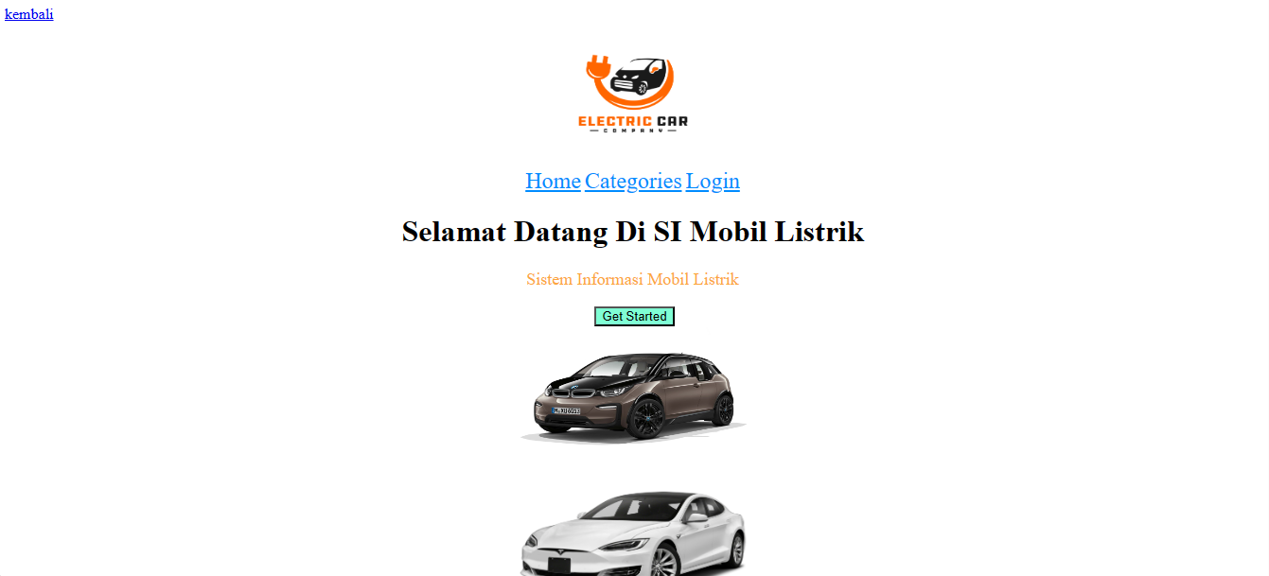

Gambar 1.1 hasil tampilan index

Analisa :

Kode HTML tersebut adalah kerangka dasar untuk halaman web yang mempromosikan Sistem Informasi Mobil Listrik. diaman Terdapat menu navigasi di bagian atas halaman dengan tautan "Praktikum Web 2024" untuk kembali. Namun, tautan "Home" dan "Categories" tidak memiliki URL yang ditetapkan. kemudian Ada elemen <div> dengan class "navbar" yang berisi logo dan tautan menu navigasi. setelah Terdapat elemen <div> dengan class "jumbotron" yang berisi judul halaman, deskripsi, dan tombol "Get Started". Namun, atribut href pada tombol "Get Started" tidak berfungsi. kemudian Menampilkan kartu kategori dengan gambar mobil listrik dalam elemen <div> dengan class "cards-categories".

1. Login.html

Source code :

|  |
| --- |
| <!DOCTYPE html>  <html lang="en">  <head>  <title>Login</title>  <h1 align="center">Halaman Login</h1>  </head>  <center>  <div class="navbar">  <img src="logo.jpg" alt="" width="180" height="150" />  <br><a href="Index.html" style="font-size: 3ch; color:black">Home</a>  <a href="" style="font-size: 3ch; color:black">Categories</a>  <a href="Index.html" style="font-size: 3ch; color:black">Back</a>  </div>  <div class="form-login">  <h2>Login</h2>  <input type="text" name="username" placeholder="Username" />  <input type="password" name="password" placeholder="Password" >  <button type="input">Login</button>  <a href="register.html">Register Disini</a>  </div>  <div class="footer">  <h4>&copy; Lab Pemrograman Komputer 2024</h4>  </div>  </center>  </body>  </html> |

Hasil Tampilan :

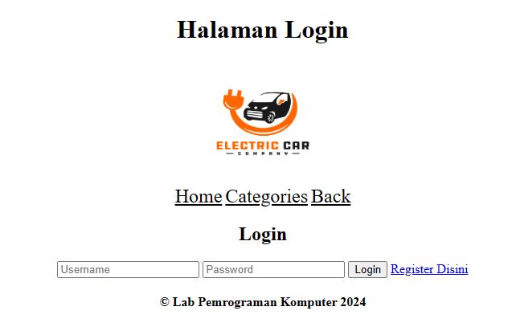

Gambar 1.2 tampilan hasil halaman login

Analisa :

Halaman memiliki judul "Login" dan judul header "Halaman Login" yang ditengahkan. kemudian Terdapat menu navigasi dengan tautan "Home" dan "Back" yang mengarah ke halaman utama (Index.html), serta tautan "Categories" yang belum memiliki URL. setelah itu Ada area formulir login yang mencakup input untuk nama pengguna dan kata sandi, serta tombol untuk melakukan login. Ada juga tautan untuk mendaftar jika belum memiliki akun.

1. Register.html

Source code :

|  |
| --- |
| <!DOCTYPE html>  <html lang="en">  <head>  <title>Login</title>  <h1 align="center">Halaman Registrasi</h1>  </head>  <center>  <div class="navbar">  <img src="logo.jpg" alt="" width="180" height="150" />  <br><a href="Index.html" style="font-size: 3ch; color:black">Home</a>  <a href="" style="font-size: 3ch; color:black">Categories</a>  <a href="Index.html" style="font-size: 3ch; color:black">Back</a>  </div>  <div class="form-login">  <h2>Login</h2>  <input type="email" name="email" placeholder="Email" />  <input type="text" name="username" placeholder="Username" />  <input type="password" name="password" placeholder="Password" />  <button type="submit">Register</button>  </div>  <div class="footer">  <h4>&copy; Lab Pemrograman Komputer 2024</h4>  </div>  </center>  </body>  </html> |

Hasil Tampilan :

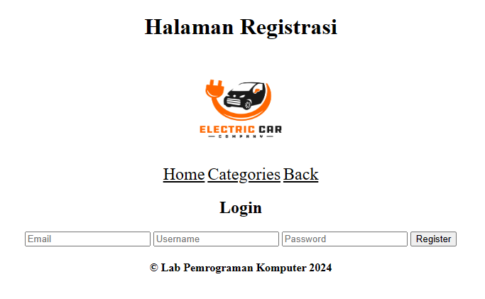

Gambar 1.3 tampilan hasil halaman register

Analisa :

Halaman memiliki judul "Login" dan judul header "Halaman Login" yang ditengahkan. kemudian Terdapat menu navigasi dengan tautan "Home" dan "Back" yang mengarah ke halaman utama (Index.html), serta tautan "Categories" yang belum memiliki URL. Setelah itu Ada area formulir registrasi yang mencakup input untuk email, nama pengguna, dan kata sandi. Terdapat tombol "Register" untuk melakukan registrasi.